森林火险气象等级预报
2026年01月31日

湖南省气象台 签发：陈静静

一、未来三天天气预报
31日晚上至2月3日受中层增湿影响，省内云系较多，其中2月1日清晨湘中以北部分地区有雾。具体预报：
今天晚上至明天白天，多云间阴天，其中张家界北部、常德北部、湘西州北部局地有雨夹雪，1日清晨湘中以北部分地区有雾；北风2～3级；最低气温湘中以北0～2℃，其他地区2～4℃；最高气温9～12℃。
2月1日晚上至2月2日白天，多云间阴天；北风2～3级；最低气温2～4℃；最高气温12～15℃。
2月2日晚上至3日白天，多云；北风2～3级；最低气温4～6℃；最高气温13～16℃。
二、未来三天森林火险气象等级预报
2月1日，全省大部分地区森林火险气象等级较低。（图1)
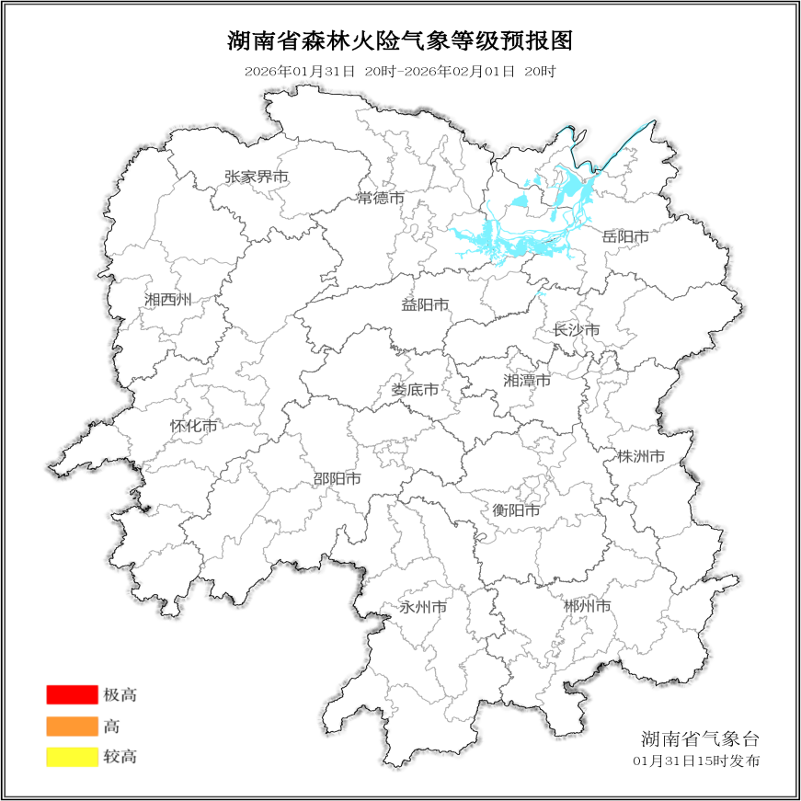

图1 湖南森林火险气象等级预报（2月1日）

2月2日，全省大部分地区森林火险气象等级较低。（图2)
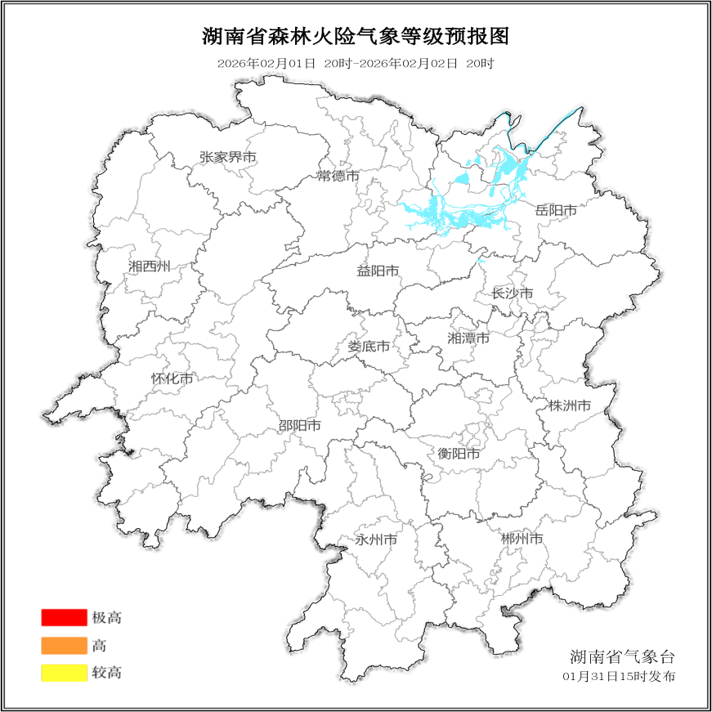

图2 湖南森林火险气象等级预报（2月2日）
2月3日，全省大部分地区森林火险气象等级较低。（图3)
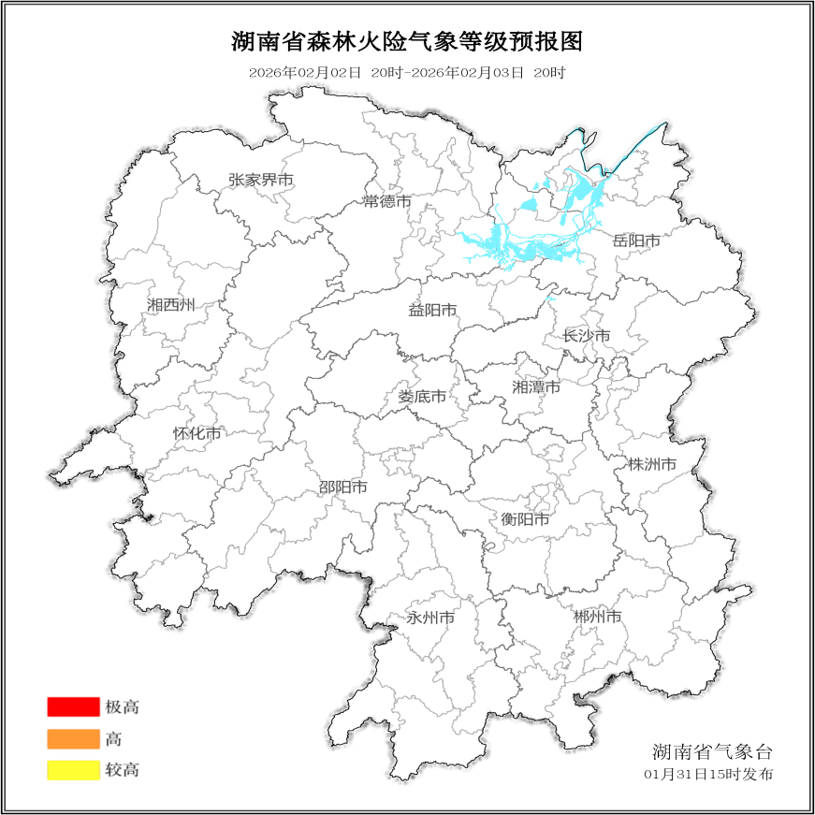

图3 湖南森林火险气象等级预报（2月3日）

三、关注与建议
未来三天，全省大部分地区森林火险气象等级较低。

湖南省气象台

